

Россия отмечает 12 июня один из своих главных государственных праздников - День России.
В этот же день был всенародно избран первый президент России, а затем после распада СССР началось становление новой российской государственности.
Важными вехами в укреплении российской государственности стало принятие нового названия государства - Российская Федерация (Россия), новой Конституции РФ, государственного флага, гимна и герба России.

«Этот праздник, а он даже более молод, чем само наше государство, прямо связан с современной жизнью, с тем, что происходит каждый день, и при этом дает возможность каждому еще раз обратиться к истории далекой и совсем недавней, глубже осознать нашу ответственность за будущее страны».

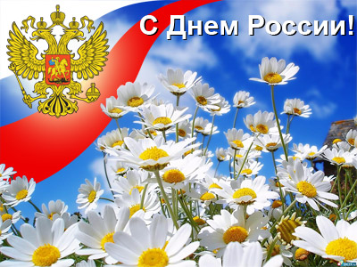

Сейчас 12 июня День России — праздник свободы, гражданского мира и доброго согласия всех людей на основе закона и справедливости.

Этот праздник — символ национального единения и общей ответственности за настоящее и будущее нашей Родины.

Знаменательные события
В Санкт-Петербурге учрежден институт Святой Екатерины для благородных девиц
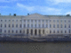 | 12 июня 1798 года в Санкт-Петербурге открылся Екатерининский институт для благородных девиц. Поначалу он размещался в старом одноэтажном доме, так называемом Итальянском дворце. В 1804 – 1807 годах было построено новое здание на Фонтанке.
Американский изобретатель Льюис Хаслетт запатентовал противогаз
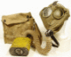 | 12 июня 1849 года американское патентное бюро выдало Льюису Хаслетту первый патент на устройство противогаза. Изобретение называлось «Легочным протектором» и состояло из блока с клапанами на вдох-выдох и войлочного фильтра.

В России впервые в истории состоялись президентские выборы
президентские выборы
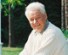 | 12 июня  1991 года в России состоялись всенародные прямые открытые выборы Президента.. Большинство избирателей проголосовало за Бориса Ельцина. Он получил 57,3 % голосов и стал первым Президентом России.  Осуществлен запуск ракеты со станцией «Венера-4»  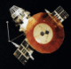
12 июня 1967 года в СССР была запущена станция «Венера-4», которая 18 октября опустилась на планету Венера. В результате исследований, проведенных станцией, было установлено отсутствие на планете магнитного поля и радиационных поясов.

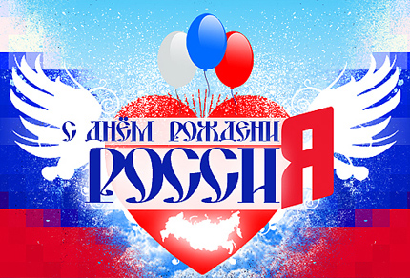

Родились в этот день
Марина Семёнова ( балерина)
Марина Тимофеевна Семёнова родилась 12 июня года в Санкт-Петербурге

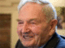Дэвид Рокфеллер старший – известный американский банкир, финансист и государственный деятель родился 12 июня 1915 года в Нью-Йорке и был внуком нефтяного магната Джона Д. Рокфеллера.

Вячеслав Полунин
Полунин В.И. - актёр и режиссёр, артист, автор и постановщик клоунских номеров, родился 12 июня 1950 года в городе Новосиль

Добровольческое районное
движение района
«ДорогА ДобрА»
2014 г.

